②排水立管的安装长度计算
排水立管的安装长度计算方法是先看立管有无变径 。当有变径时，先确定变径点的位置，然后按排水系统图上的标高计算各段立管的长度。
③排水横支管及横管的长度
排水横管的长度应按平面图上所标注的尺寸进行计算，或直接从平面图上度量。对于横支管长度，平面图不一定能准确地反映出来，因此，应按卫生器具安装详图或标准图上的尺寸计算。
④排水立支管的安装长度计算
排水立支管是指卫生器具下面除去卫生器具成组安装已包括的排水管部分所剩余的排水短立管的长度。
排水立支管的长度应按其上下端高差计算，即按卫生器具与排水管道分界点处的标高
与排水横管标高的差进行计算，当施工图所标注的尺寸不全时，可按实际情况进行计算。 2.套管的制作与安装工程量
给排水工程中管道在穿越建筑物基础、楼板、墙体时，应设置套管。
钢管穿越建筑物基础、防水墙体顶板时，应做防水套管，其直径应比管道的公称直径大两个号，执行第六册《工业管道工程》第八章相应的子目。计量单位为“个”。
钢管穿越楼板时，应设置钢套管，其直径应比管道的公称直径大两个号，套管顶部高出地面 20mm，套管底部与楼板底面相平，套管与管道之间填封密封膏。钢套管的制作与安装计量单位为“个”。
穿越墙体及楼板的镀锌铁皮套管，其安装已包括在管道安装定额中，不得另行计算， 其制作以“个”为计量单位。
3.法兰的安装

法兰安装的工程量应按其不同材质、连接方式和公称直径，分别以“副”为计量单位。法兰的材质主要有碳钢法兰和铸铁法兰两种。
法兰与管道的连接方式主要有焊接连接和螺纹连接两种。4.各种伸缩器的制作与安装。
均以“个”为计量单位。方形伸缩器的两臂 ，按臂长的两倍合并在管道安装长度内计算。
- 管道冲洗、消毒、压力试验
均按管道公称直径分档，以长度“米”为计量单位，不得扣除阀门、管件所占长度。
管道安装项目中已包括了压力试验，一般不得执行该项目。只有当遇到特殊情况，停工时间较长后再进行安装，或有特殊要求需进行二次打压试验时，才可执行该项目。
- 除锈刷油（详见第 3 章）。

管道支架的制作与安装工程量

管道支架的制作与安装只需计算室内给水管支架的制作与安装，因为铸铁排水管、雨水管、塑料排水管的安装均已包括了管卡、托架、吊架等支架的制作与安装。
管道支架的计量单位为千克（kg）。
计算管道支架的制作与安装重量时，首先要弄清支架架设的部位（支架的种类），各类支架的数量，以及每个支架的重量。
- 支架数量的计算
支架的个数=某规格的管道长度÷该规格管道支架的间距计算的得数有小数时就进 1 取整。
- 管道支架的间距
管道支架的间距可根据管道的公称直径、是否保温按 1.5m、3m、6m 计算，也可按表

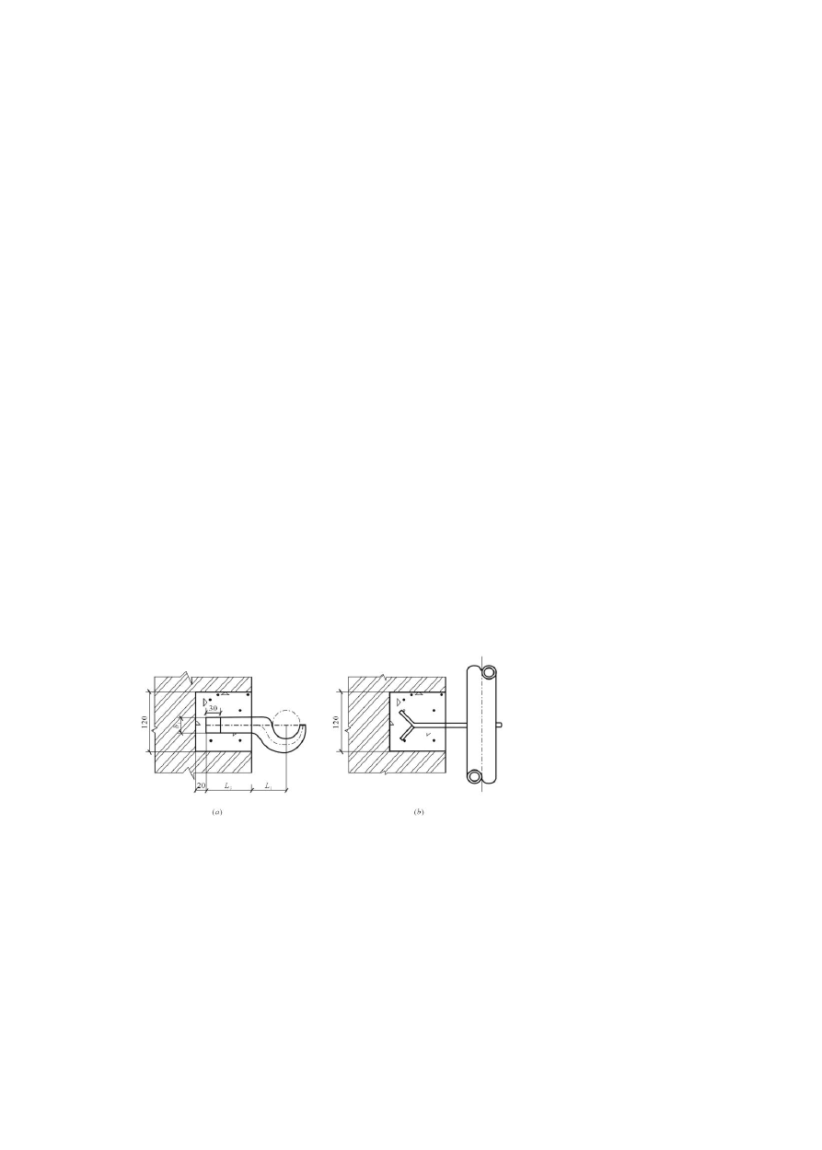word 完美格式

2.9(详见 P43)来确定。
- 各种管道支架的重量
①沿墙安装的不保温水平管道托钩式支架
如图 2.20 所示为沿墙托钩式支架的安装示意图。支架的规格、重量详见表 2.10 (详见P43) 。
②混凝土墙、砖墙上的单管立式支架
图 2.21 所示为单管立式支架标准图（一）。安装在混凝土墙、砖墙上的单管立式支架
（一）主材规格及重量详见表 2.11(详见 P44)。
图 2.22 所示为单管立式支架（二），它适用于固定立管的安装。支架规格、重量详见表 2.12 (详见 P45) 。
③沿墙安装的单管托架
图 2.23 所示为沿墙安装的单管托架，它适用于水平的固定支架。支架规格、重量详见表 2.13 (详见 P46) 。

图 2.20 沿墙托钩式支架安装示意图
（a）立面；（b）平面

精心整理 学习帮手

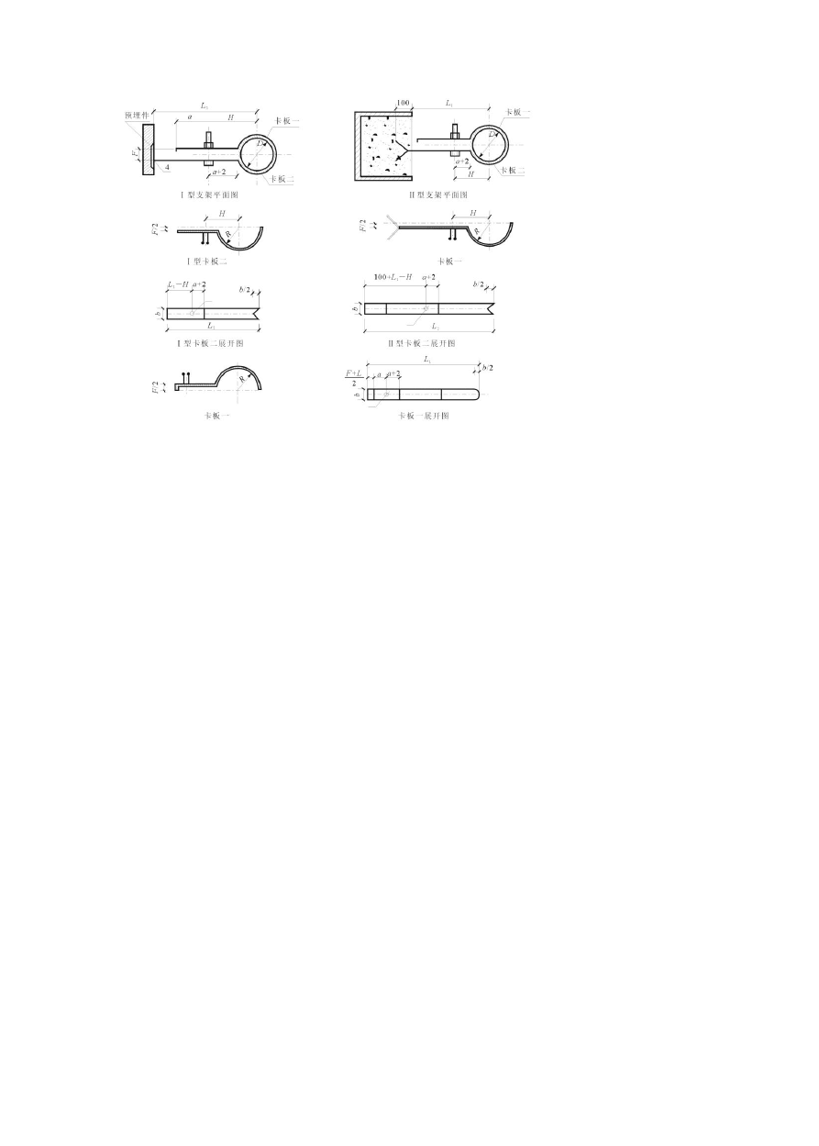word 完美格式

图 2.21 单管立式支架（一）安装示意图

阀门、栓类水闰标尺的安装工程量
- 各类阀门的安装不论型号如何，均以其连接方式和规格大小的不同分档次，以“个”为计量单位。
阀门与管道的连接方式有螺纹连接和法兰连接两种。
- 法兰阀（带短管）安装，如接口材料不同时，可做调整。
各类阀门安装子目的定额基价中均未计入阀门本身的价格，应按定额含量将不同阀门的主材价值计入定额预算价格内。
- 自动排气阀安装定额中已包括了支架的制作与安装，不得另行计算。
- 浮球阀定额中已包括了连杆及浮球的安装，不得另行计算。
- 浮标液面计、水位标尺是按国标编制的，如设计与国标不同时，可做调整。
- 室内消火栓不论明装、暗装、半暗装，按不同的公称直径，以“套”为计量单位，执行第七册相应的子目。

低压器具、水表组成的安装工程量

精心整理 学习帮手

- 如减压阀、疏水器设计组成与定额的组成不同时，阀门和压力表数量可按设计用量进行调整，其余不变。
减压阀安装按高压侧的直径计算。
- 水表的组成与安装计量单位为“个”。按其连接方式和公称直径分档。
螺纹水表安装，定额中不仅包括了水表本身的安装，而且包括了水表前的一个螺纹闸阀的安装。
法兰水表的安装，预算定额中已包括了阀门、止回阀和旁通管价格，如实际组成与标准图集不同时，阀门、止回阀可按实调整，其余不变。

卫生器具的制作与安装工程量
- 盆类的安装
包括浴盆、妇女净身盆、洗脸盆、洗手盆、洗涤盆和化验盆等，一律按所用冷水、热水、盆的材质的不同分档次，以“组”为计量单位。
- 浴盆的安装
给水（ 冷水、热水） 的分界点为水平管与支管的交接处 ， 水平管的安装高度为750mm。若水平管的设计高度与标准图不符时，则需增加引下（上）管。该引下（上）管的长度计入室内给水管道的安装中。排水的分界点为排水管的存水弯处。
浴盆的未计价材料包括浴盆本体、冷热水嘴或冷热水混合水嘴、排水配件、蛇形管带弯喷头、喷头卡架或喷头挂钩等。
浴盆支架及浴盆周边的砌砖、粘贴的瓷砖，应执行土建定额。
- 妇女净身盆的安装
分界点的划分同浴盆，水平管的安装高度为 250mm。
妇女净身盆的未计价材料包括净身盆本体、水嘴、冲洗喷头铜活件、排水配件（存水

弯、排水直管）等。
- 洗脸盆、洗手盆的安装
分界点的划分方法同浴盆，水平管的安装高度为 530mm。
洗脸盆、洗手盆的未计价材料包括盆具、开关铜活及排水配件、铜活等。
- 洗涤盆、污水盆的安装
分界点的划分方法同浴盆，水平管的安装高度为 900mm。
安装工作包括上下水管的连接、试水，安装洗涤盆、盆托架，不包括地漏的安装。洗涤盆、污水盆的未计价材料包括盆体、开关（水嘴）、排水弯管等。
- 器具类的安装
器具类的安装包括淋浴器、大便器、小便器、小便槽冲洗管的安装等内容。
- 淋浴器的安装
给水（ 冷水、热水） 的分界点为水平管与支管的交接处 ， 水平管的安装高度为1000mm。若水平管的设计高度与标准图不符时 ，则需增加引上管，该引上管的长度计入室内给水管道的安装中。
- 大便器、小便器的安装
大便器、小便器均以“套”为计量单位。小便槽冲洗管以“米”为计量单位。
①蹲式大便器以冲洗设备分档。
②坐式大便器安装的分界点同蹲式大便器，其水平管的安装高度为 250mm 。
③小便器的安装分界点同大便器，其水平管的高度为 1200mm，自动冲洗水箱的水平管为 2000mm。

小型容器的制作与安装工程量

小型容器的制作与安装主要包括各类水箱的制作与安装，但对于卫生器具上的水箱只有制

作，其安装包括在卫生器具安装中。1.钢板水箱的制作
钢板水箱制作的工程量计算，应按水箱的不同形式（圆形或矩形），区别每个水箱的重量，分别以千克（kg）为计量单位。
大、小便槽冲洗水箱制作的工程量 ，应按大便槽或小便槽进行区别，分别以千克(kg)
为计量单位。
2.钢板水箱的安装
钢板水箱安装的工程量，应按圆形水箱或矩形水箱，及水箱总容积（m3）进行区别， 分别以“个”为计量单位。
各种水箱连接管的安装，在水箱制作与安装项目中均未包括，应执行相应的管道安装
项目。

室外给排水管道工程量计算
- 管道安装工程量计算
室外给排水管道安装工程量，按施工图所示管道中心线长度，以“米”为计量单位，不扣除阀门、管道连接件等所占长度。
室外给排水管道安装工程量计算时，要区别管道材质、品种、管径大小、接口连接方
式，分别计算。
室外铸铁给水管道的安装已包括了接头零件的安装，但接头零件的价格应按设计数量另行计算。
计算范围：室外给水与室内给水的界线为进户第一个水表井处，或建筑物外墙皮以外
1.5m 处。室外给水与城市市政给水管的界线为与市政给水干管的交接处。室外排水与室内排水的界线为室内出水管第一个检查井，或建筑物外墙皮以外 3m 处。室外排水与城市市

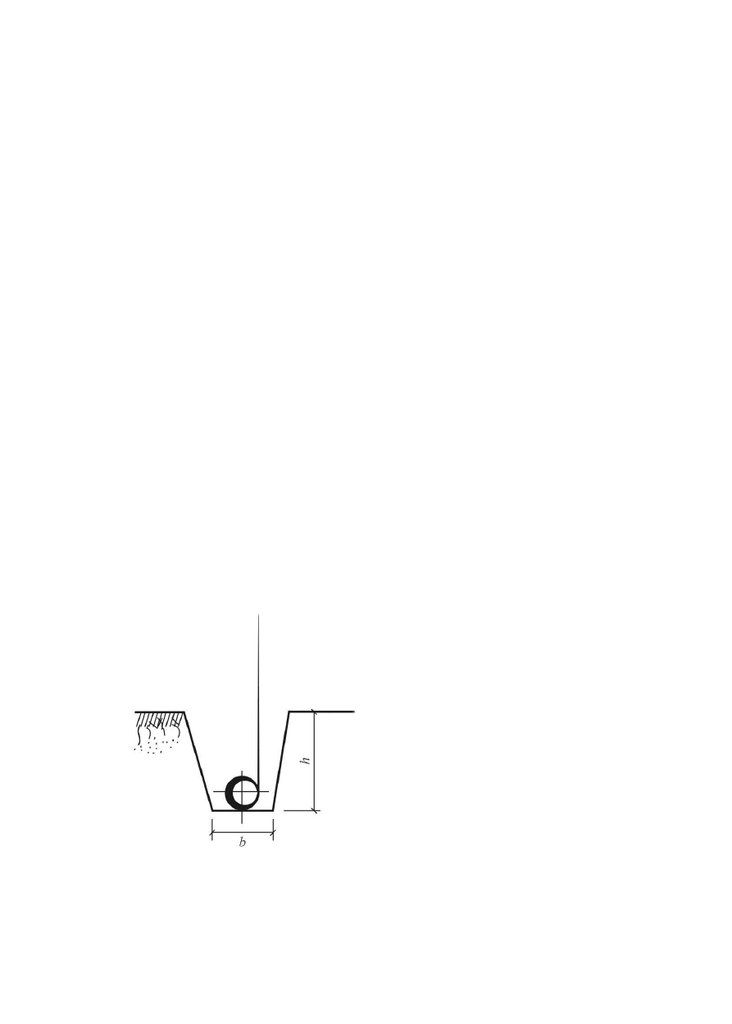word 完美格式

政排水管的界线为与市政排水干管的交接处的检查井。 2.阀门、水表安装的工程量计算与室内的计算相同。
  - 检查井、化粪池等排水构筑物按当地土建定额执行。
  - 室外给排水管道土方量计算按当地土建定额执行。
- 管道沟槽挖方量的计算
如图 2.24 所示，按下式计算
V=h (b+ k h ) l
计算管沟挖方量时，因各种检查井和排水管道接口处的加宽，而多挖的土石方工程量不得增加；但铸铁给水管道接口处操作坑的土方工程量应增加，可按全部给水管沟土方量的 2.5%计算增加量。
- 管道沟槽填方量的计算
DN500 以下的管道沟槽回填方量不扣除管道及构筑物所占的体积。
DN500 以上的管道沟槽回填方量应扣除管道及构筑物所占的体积。管道占回填土方量的体积可按表 2.15（详见 P50）计算。

图 2.24 管沟断面

消防水灭火系统简介

精心整理 学习帮手

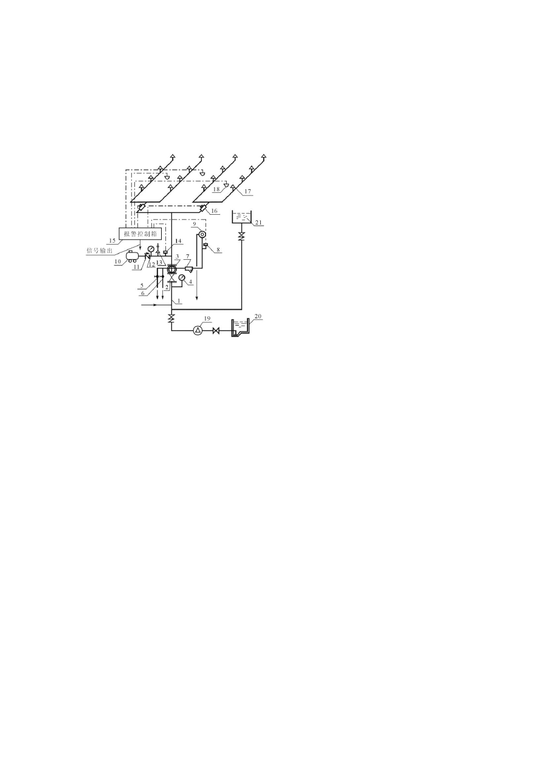word 完美格式

用水灭火一般有两种系统 ：一是人工喷水灭火系统 ，主要由消防管网和消火栓等组成；二是本节介绍的自动喷水灭火系统，它是由管网、报警装置、水流指示器、喷淋头、消防水泵等组成，如图 2.25 所示。

图 2.25 自动喷水干湿两用系统图

水喷淋管网安装工程量
      - 水喷淋管道的安装：按设计图纸管道中心线的长度，以“米”为计量单位，不扣除阀门、管件及各种相关组合体所占的长度。
      - 管道材质：以镀锌钢管为主，DN100 以下采用螺纹连接，DN100 以上采用法兰
连接。
      - 管道安装工作与第八篇一般生活用给水管道安装有所不同，工作有切管、套丝、
安管件、调直，DN100 以上包括坡口、焊接、法兰连接。管网还包括水压试验。
      - 用镀锌无缝钢管安装时仍使用镀锌钢管安装定额子目。因镀锌钢管用公称直径表示，而无缝钢管用外径表示，为了便于使用定额可按表 2.17 对应使用。
      - 设备及管道支架制作安装：用安装定额第七册相应子目，不得使用第八册相应子
目。

精心整理 学习帮手

word 完美格式

      - 穿墙、穿楼板管道套管制作与安装：按“个”计算，用第六册第八章相应子目。

水灭火系统管网水冲洗工程量
- 水灭火系统管网水冲洗工程量，按管径不同分档，以“米”为计量单位。
- 管网水冲洗工作包括准备工具和材料、制作与堵盲板、装排水临时管线、通水冲洗。检查冲洗情况和清理现场等工作，均不得另列项计算。
- 管网冲洗以水冲洗为准，若采用水压气动法冲洗，可按施工方案要求，另按实计
算。
- 水灭火管网冲洗只能采用第七册定额，不得使用第六册第六章“管道压力试验、吹扫与清洗”中“水冲洗”子目，也不能用第八册第一章的“管道消毒、冲洗”子目，因为它们所包括的安装工作内容和要求有差异，故不能串用。

水灭火系统组合件－湿式报警装置安装工程量
- 湿式报警装置安装，按公称直径分档，以“组”为计量单位。
- 湿式报警装置的组成：该装置属成套供应产品。目前型号有 ZSS 型，它由湿式阀、蝶阀、装配管、供水压力表、装置压力表、试验阀、泄放试验管、试验管流量计、过滤器、延时器、水力警铃、报警截止阀、漏斗、压力开关等组成，如图 2.26 所示。
- 报警装置是成套供应产品，现场不能加工。除法兰在现场焊接组对外，安装工作
还有部件外观检查、切管及开坡口、组件和管组对、焊法兰、紧螺栓、临时短管安拆、报警阀渗漏试验、整体组装配套、调试等。

精心整理 学习帮手

以上内容仅为本文档的试下载部分，为可阅读页数的一半内容。如要下载或阅读全文，请访问：https://d.book118.com/638073117052006027

